Warszawa, 14 października 2020 r.
Budowa inwestycji wolaRE zakończona
BPI Real Estate Poland zakończyło budowę kolejnej inwestycji na warszawskiej Woli. Nowoczesny budynek wolaRE znajdujący się przy ul. Ostroroga 21 otrzymał pozwolenie na użytkowanie. Na finiszu jest także sprzedaż mieszkań w inwestycji. W ofercie belgijskiego dewelopera zostało jest już tylko 13 ostatnich lokali. wolaRE jest trzecim projektem BPI zrealizowanym w tej wyjątkowo atrakcyjnej lokalizacji. Inwestycja powstała zaledwie 4 km od ścisłego centrum Warszawy z dogodnym dojazdem do niemal każdej części miasta.
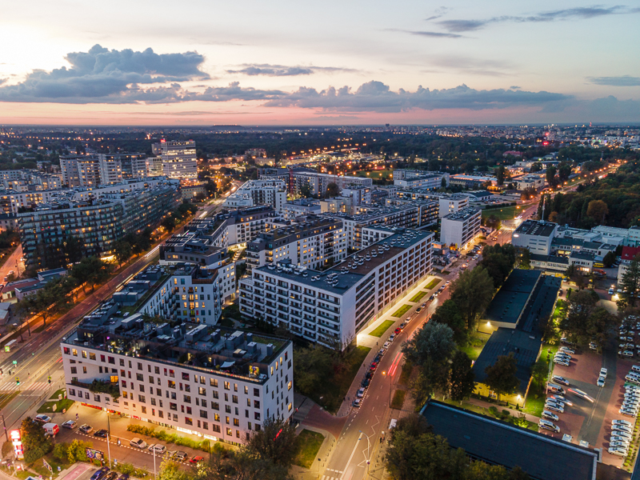
– wolaRE to kolejny zrealizowany przez nas projekt, który pokazuje stale rosnący potencjał Woli, jako atrakcyjnego miejsca do życia zarówno pod kątem bliskiej odległości od centrum, doskonałej komunikacji, jak i rozbudowanej infrastruktury miejskiej. Dodając do tego nowoczesną architekturę, wysoką jakość wykończenia oraz funkcjonalne rozkłady mieszkań, nie dziwi fakt, że wolaRE to już trzeci budynek zrealizowany przez nas w tej lokalizacji, w którym niemal wszystkie mieszkania zostały sprzedane przed zakończeniem budowy – mówi Wojciech Smolak, Dyrektor Sprzedaży i Marketingu BPI Real Estate Poland.
Inwestycja wolaRE znajduje się przy ul. Ostroroga 21. Jest to nowoczesny 6-piętrowy budynek, którego architektura harmonijnie wpisuje się w okoliczną zabudowę. Znajduje się w nim 231 dobrze zaprojektowanych mieszkań o powierzchni od 28 mkw. do 83 mkw. uwzględniających różne potrzeby przyszłych mieszkańców. Na parterze budynku znajduje się również 6 lokali usługowych.
Wola jest jedną z najprężniej rozwijających się dzielnic Warszawy. Mieszka tu ponad 140 tysięcy osób*. Jej dawne przemysłowe tereny dziś przeżywają swój architektoniczny renesans. W wyniku zmian gospodarczych, śmiałych projektów inwestycyjnych, doskonałej komunikacji, w tym II linii metra, ta część miasta z każdym rokiem niemal zaciera swoje granice z administracyjnym Śródmieściem. Współczesna Wola, coraz częściej nazywana warszawskim Manhattanem, staje się jednym z najbardziej pożądanych miejsc do życia w Stolicy, przyciągającym ludzi lubiących miejski styl życia.
- wolaRE to nasza odpowiedź na zmieniające się potrzeby kupujących i kolejny ukłon w stronę miłośników miejskiego stylu życia. Projekt powstał z myślą o Warszawiakach, którzy chcą żyć w centrum, być blisko wszelkich wielkomiejskich atrakcji i mieć je na wyciągnięcie ręki. Dlatego cenią sobie tzw. „walking distance” zarówno do miejsc pracy, edukacji jak i rozrywki - tłumaczy Béranger Dumont, Prezes Zarządu BPI Real Estate Poland.
Inwestycja wolaRE jest trzecim projektem BPI Real Estate Poland zrealizowanym na warszawskiej Woli. Wcześniej w bezpośrednim sąsiedztwie inwestycji powstały budynki Wola Tarasy oraz Wola Libre, w których sprzedano i wybudowano odpowiednio 159 i 274 mieszkania.
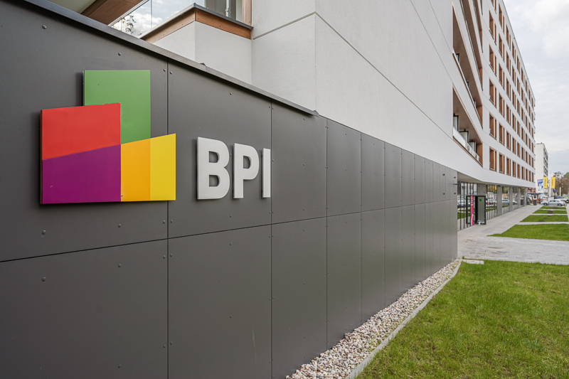
- Można śmiało powiedzieć, że wolaRE jest zwieńczeniem wszystkich naszych inwestycji jakie do tej pory zrealizowaliśmy na Woli. Trzy niezależne od siebie budynki, dzięki przemyślanym projektom wraz z okoliczną zabudową tworzą urbanistyczną całość. Ich charakter i styl pozytywnie wpływają na nowoczesny wizerunek współczesnej Woli - podsumowuje Andrzej Świder Dyrektor Projektu BPI Real Estate Poland.
Budowa wolaRE rozpoczęła się w grudniu 2018 r. i zgodnie z harmonogramem zakończyła się po 21 miesiącach. Generalnym wykonawcą inwestycji była CFE Polska.
Więcej informacji nt. inwestycji wolaRE dostępnych jest na stronie: http://wolare.pl/
O BPI Real Estate
BPI Real Estate jest spółką deweloperską prowadzącą działalność w Belgii, Polsce i Luksemburgu. Firma powstała 30 lat temu, od tego czasu zdobywając ogromne doświadczenie i know-how na rynku realizacji inwestycji mieszkaniowych, biurowych oraz handlowo-usługowych. Inwestycje
BPI Real Estate charakteryzują się innowacyjnością i przyjaznym wpływem na środowisko, uwzględniając przy tym kwestie społeczne i energetyczne. Na wszystkich etapach realizacji inwestycji projekty dewelopera wyróżnia ponadto dbałość o szczegóły tak konstrukcyjne jak
i technologiczne, tworząc tym samym przyjazne i harmonijne miejsca do życia i pracy.
BPI Real Estate należy do belgijskiej grupy kapitałowej CFE powstałej w 1880 r. i prowadzącej działalność w ramach trzech odrębnych filarów. Pierwszym filarem, za który odpowiada spółka zależna DEME, jest działalność w zakresie robót związanych z pogłębianiem akwenów wodnych, inżynierii środowiskowej oraz inwestycji hydrotechnicznych i infrastrukturalnych. Drugim filarem działalności grupy jest generalne wykonawstwo w zakresie robót budowlanych, technicznych i tych związanych z infrastrukturą kolejową prowadzonych pod marką CFE w Belgii, Luksemburgu, Polsce i Tunezji. Trzecim filarem zaś, za który odpowiada BPI Real Estate, jest działalność deweloperska obejmująca inwestycje na rynku nieruchomości.
Grupa CFE zatrudnia obecnie ponad 8000 pracowników i prowadzi działalność na wszystkich kontynentach. CFE jest notowana na giełdzie Euronext w Brukseli. 60,4% akcji spółki należy do holdingu Ackermans & van Haaren.
Działalność BPI Real Estate w Polsce
Pierwsza inwestycja BPI Real Estate w Polsce została ukończona w 2014 roku. W ramach osiedla Wola Tarasy na warszawskiej Woli wybudowano i sprzedano łącznie 159 mieszkań.
W bezpośrednim sąsiedztwie tego projektu powstała kolejna stołeczna inwestycja belgijskiego dewelopera – Wola Libre, którą wyróżnia transparentnie przeprowadzony proces remediacji, czyli oczyszczenie gruntu poprzedzające budowę budynków mieszkalnych. BPI Real Estate z sukcesem działa również na gdańskim rynku nieruchomości, gdzie powstał kompleks mieszkaniowy Cztery Oceany. W ramach 4 etapów inwestycji wybudowano i sprzedano łącznie 708 mieszkań. Aktualnie realizowane inwestycje BPI Real Estate w Polsce to kompleks Bulwary Książęce powstający przy ul. Księcia Witolda 11 we Wrocławiu oraz Vilda Park w Poznaniu przy ul. Droga Dębińska. Dwa najnowsze projekty dewelopera realizowane są w Warszawie. Pierwszy z nich o nazwie Rezydencja Barska, powstaje na Ochocie. Kolejny to inwestycja wolaRE realizowana na warszawskiej Woli.
Więcej informacji na stronie: https://bpi-realestate.com/

Kontakt dla mediów

Anna Siwek, Tauber Promotion, e-mail: asiwek@tauber.com.pl, tel: + 48 664 926 910

